4 форматы ормат А4 |  | Казакстан Республикасы енсауль1У> сактау 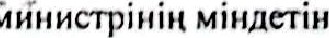аткарушынын  020 ”30” казандагы о КР ДСМ- 75/2020 буйрыгымен о 026/енысанды медициналык кужаттама
акстан Республикасы енсаулык сактау нистерство здравоохранения еспублики Казахстан
Медицинская доку ментация орма N2 0265 тверждена приказом исполняющего обязанности
Министра здравоохранения Республики Казахстан т “ЗО” октября 2020 кр ДСМ-175/2020
йымнын атауы аименование организации
”Мартукская РБ” на ПХВ ГУ УЗ Актюбинской области
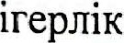- консультациялык комиссиянын корытьтндысы" N2026/e нысан
Форма N2 026/у “Заюпочение врачебно — консультационной комиссии”
N2 875 от « 1 » Ноябрь 2022 года
Жеке -гулгага (В ыдана физическому лицу)

МИХАЙЛЕНКО ИГОРЬ
Туран kYHi (Дата рождения) 27 мая 2010 Жынысы (пол) Мужской
ЭАОЖ коды (Код КАТО) жснмин хххххххххххххххххх
мекенжайы; телефоны (Домашний адрес, телефон) ОКРУГ: Кызылжарский - АУЛ СЕЛО): Кызылжар УЛИЦА: Есе

Батыра ДОМ: 7
Жриыс орны (Место работы) Кызылжарская СШ учащийся 6 класса
Диагнозы M41.l Юношеский идиопатический сколиоз. направляется на.
- консультациялык комиссияньщ корытындупсф!ЩЗаключение врачебно — консультационной комиссии)
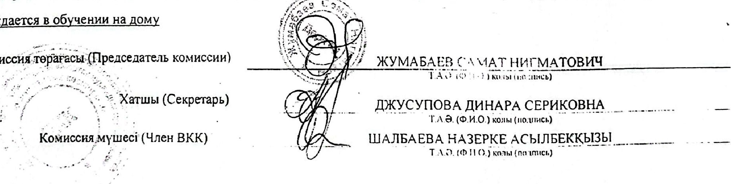С ЧАТ НИГМАТОВИЧ
Нуждается
Комиссия
м,о
м.п.
Сканировано с CamScanner

